Лабораторная работа №5
Общая задача линейного программирования. Двойственность в задачах линейного программирования. Анализ решения задач линейного программирования.
Цель работы:
1) ознакомиться с теорией двойственности;
2) научиться применять теорию двойственности к решению задач ЛП и анализировать полученные результаты.
Теоретические сведения
Каждой задаче линейной оптимизации можно поставить в соответствие задачу, называемую двойственной к ней.
Пусть дана общая задача линейной оптимизации (исходная задача):
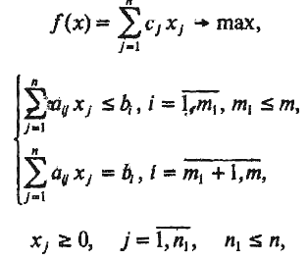
$x_{j}$произвольного знака при $j=\overline{n_{1}+1,n}$.
Двойственная к ней задача имеет вид:
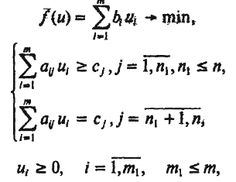
$u_{i}$произвольного знака при $i=\overline{m_{1}+1,m}$.
Двойственная задача строится по следующим правилам:
1) упорядочивается запись исходной задачи, т.е. если целевая функция задачи максимизируется, то ограничения неравенства должны быть вида ≤ , если минимизируется — то вида ≥. Выполнение этих условий достигается умножением соответствующих ограничений на (-1);
2) если исходная задача является задачей максимизации, то двойственная будет задачей минимизации. При этом вектор, образованный из коэффициентов при неизвестных целевой функции исходной задачи, совпадает с вектором констант в правых частях системы ограничений двойственной задачи, и, наоборот, коэффициентами при неизвестных целевой функции двойственной задачи являются соответствующие правые части системы ограничений исходной задачи;
3) каждой переменной $u_{i}$ двойственной задачи соответствует i-е ограничение исходной задачи, и, наоборот, каждой переменной $x_{j}$ прямой задачи соответствует j-e ограничение двойственной задачи;
4) матрица из коэффициентов при неизвестных двойственной задачи образуется транспонированием матрицы, составленной из коэффициентов при неизвестных системы ограничений исходной задачи;
5) если на j-ю переменную исходной задачи наложено условие неотрицательности, то
j-e ограничение двойственной задачи будет неравенством, в противном случае j-e ограничение будет равенством; аналогично связаны между собой ограничения исходной задачи и переменные двойственной.
Дадим экономическую интерпретацию пары двойственных задач.
Рассмотрим задачу рационального использования ресурсов. Пусть предприятие располагает ресурсами $b_{1}, b_{2}, …, b_{m},$ которые могут использоваться для выпуска п видов продукции. Пусть также известны стоимость единицы j-го вида продукции $c_{j}(j=\overline{1,n})$ и норма потребления i-го ресурса $(i=\overline{1,m})$ на производство единицы j-й продукции — а_{ij}.
Требуется определить объем производства продукции каждого вида $x_{j}(j=\overline{1,n})$, максимизирующий суммарную стоимость

При этом расход ресурсов не должен превышать их наличия:
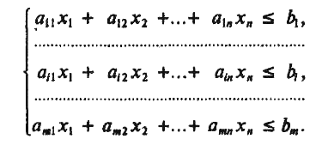
Все неизвестные по своему экономическому смыслу неотрицательны:
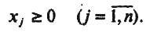
По исходным данным сформулируем другую экономическую задачу (двойственную).
Предположим, что некоторая организация может закупить все ресурсы, которыми располагает предприятие. Необходимо определить оптимальные цены (оценки) $u_{i}^{}(i=\overline{1,m})$ на эти ресурсы исходя из естественного условия, что покупающая организация стремится минимизировать общую оценку ресурсов. Нужно, однако, учитывать и тот факт, что за ресурсы покупающая организация должна уплатить сумму, не меньшую той, которую может выручить предприятие при организации собственного производства продукции.
Математическая модель задачи имеет вид
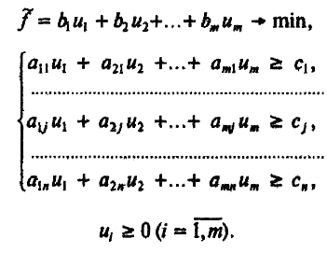
Здесь $\tilde{f}$— общая оценка ресурсов. Каждое j-е ограничение из системы представляет собой неравенство, левая часть которого равна оценке всех ресурсов, расходуемых на производство единицы j-го вида продукции, а правая — стоимости единицы этой продукции.
Порядок выполнения работы
1 Ознакомиться с теоретическими сведениями.
2 - Построить двойственную задачу к заданной (прямой) задаче (номер задачи выбирает преподаватель).
- Решить одну из пары двойственных задач и по найденному решению найти решение второй задачи.
- Объяснить смысл всех переменных участвующих в решении задачи.
- Указать наиболее дефицитный и избыточный ресурс, если он имеется.
Содержание отчета:
1 Тема и цель работы.
2 Условия задач.
3 Ход решения, результаты.
4 Выводы по работе.
Список задач
1. 2.
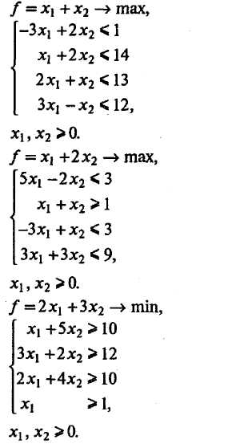

- 4.
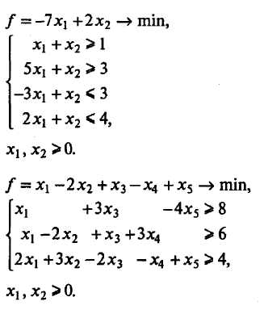

5.

